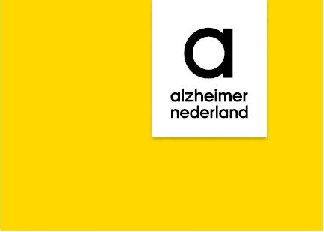


Training “Samen Dementievriendelijk”
Op dinsdag 14 april 2026 wordt er een gratis training gegeven over:
“hoe ga je om met mensen met dementie”
In Nederland wonen 310.000 mensen die een vorm van dementie hebben waarvan 16.000 mensen jonger dan 65 jaar zijn. In Kaag en Braassem zijn er 500 mensen die diagnose dementie hebben en dat zullen er in 2040 ca 1100 zijn. Meer dan een verdubbeling.80% van de mensen woont nog thuis en 500.000 mantelzorgers geven meer dan 20 uur per week zorg aan deze mensen. 56 % van de mantelzorgers zijn daarom overbelast.
Om mensen bewust te maken van wat mensen kunnen betekenen voor iemand met dementie worden er trainingen vanuit de landelijke organisatie “Samendementievriendelijk” georganiseerd. Het zou toch fijn zijn om te weten wat je moet doen als een ander het even niet meer weet en mensen met dementie een stapje verder kunt helpen. Mensen met dementie willen mee blijven doen in de maatschappij bij verenigingen, clubjes, boodschappen blijven doen. Tijdens deze training gaan we dieper in op wat dementie is en wat je kunt verwachten. En hoe je mensen met dementie en mantelzorgers het beste kunt ondersteunen.
Aan het eind van de training worden er situaties uitgespeelt die u heeft aangedragen.
Ook een persoon met dementie is een mens. Zo willen ze ook behandeld en benaderd worden.
En wat kunt u doen om het leven van iemand met dementie en de mantelzorger aangenamer te maken. Daar gaan we n.a.v. de training met elkaar over in gesprek. Want Iedereen krijgt ermee te maken.
Locatie:
Datum dinsdag 14 april van 19.30 tot 22.00 uur. Zaal open om 19.00 uur.
locatie: Huize Jacobus
Saskia van Uylenburchlaan 3
Zorglocatie Jacobus
2377 CR Oude Wetering
Wilt u deelnemen aan deze training? Meld u dan aan vóór 7 april 2026 voor de training van 14 april.
o.v.v. “training samen Dementievriendelijk” en met het aantal personen met wie u komt.
E-mail: aleidvdmeer@gmail.com
Telefoon: 06-1277 08 39
of Schriftelijk: Zuideinde 34, 2371 BW Roelofarendsveen.
Wilt u meer informatie of zich voorbereiden op de training?
Kijk dan op www.samendementievriendelijk.nl

